Tarea 4 Lenguajes de programación

1. ¿Qué diferencia existe entre los lenguajes declarativos y los imperativos? Nombra al menos 2 de cada tipo.
-En el declarativo indicamos el resultado final el cual deseamos obtener, pero no indicamos los pasos
-En el imperativo, al contrario del declarativo indicamos los pasos para obtener un resultado concreto

2. ¿Explica qué es compilar? ¿Explica qué es interpretar?
-Compilar: Proceso de transformar un programa informático escrito en un lenguaje en un conjunto de instrucciones en otro formato o lenguaje.
-Interpretar: Es ejecutar el código fuente directamente por un interprete sin ser compilado.
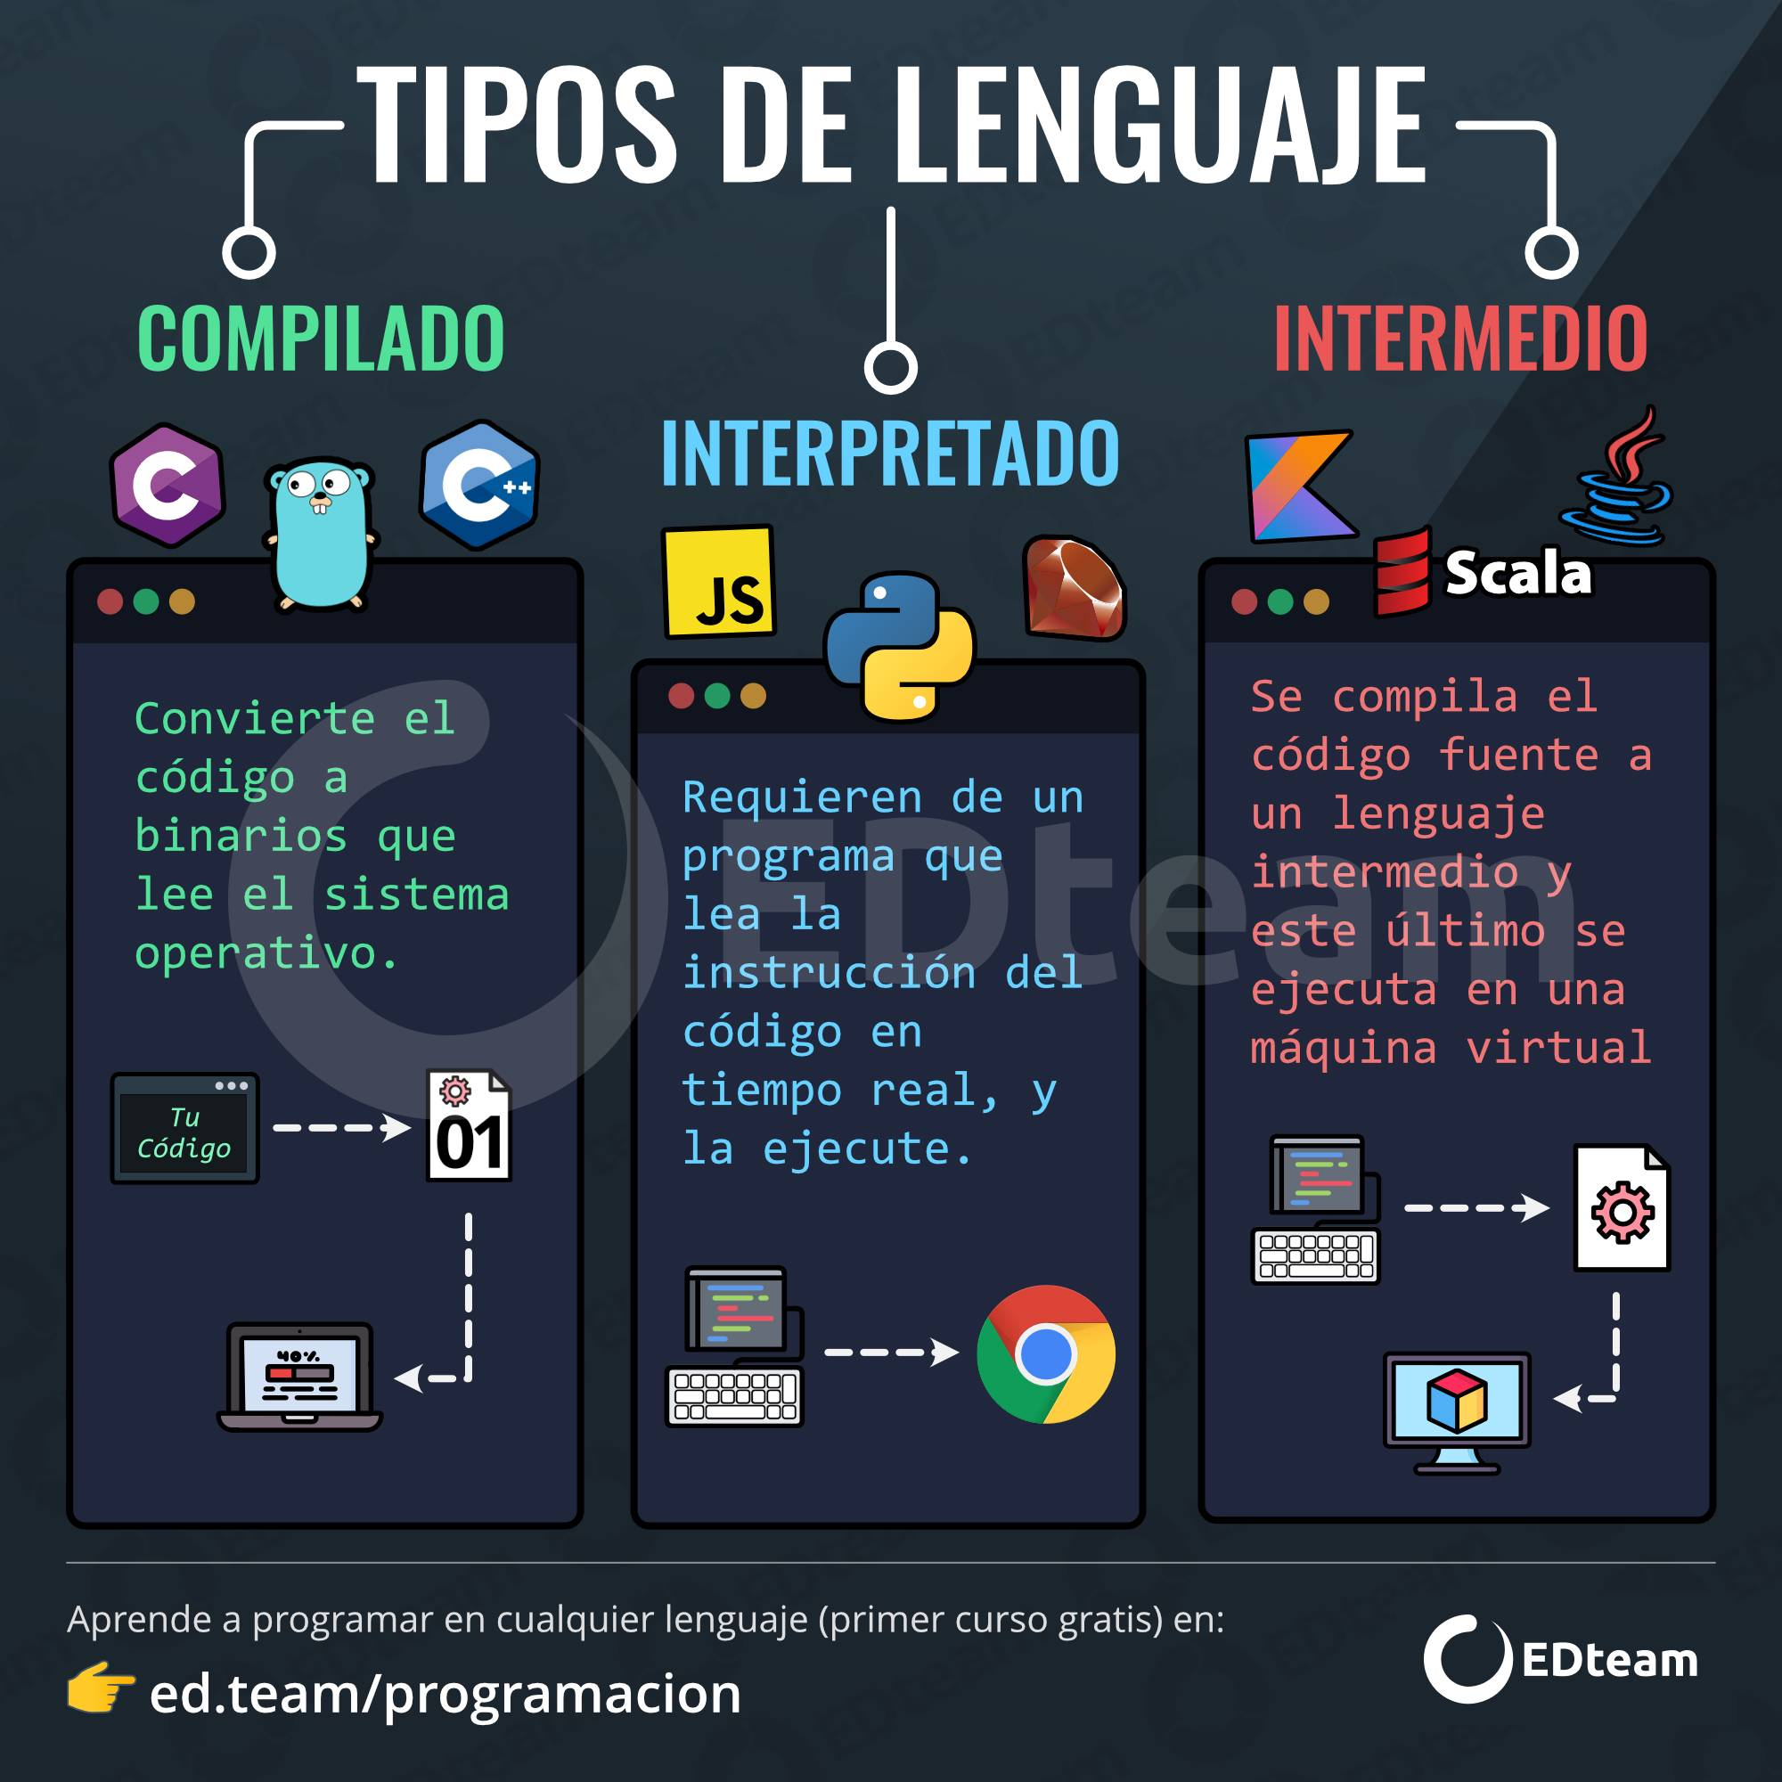

3. Ventajas de los lenguajes compilados.

1.Rendimiento: Los programas compilados tienden a ser más rápidos que los interpretados, ya que se traducen directamente a código de máquina.
2.Mayor seguridad: Al compilar un programa, los errores se detectan antes de la ejecución, lo que reduce la probabilidad de fallos inesperados.
3.Portabilidad: Los programas compilados suelen ser más portátiles, ya que el código objeto generado puede ejecutarse en múltiples plataformas sin necesidad de recopilación.
4.Optimización: Los compiladores pueden aplicar optimizaciones al código durante la compilación, mejorando la eficiencia del programa.

4. Ventajas de los lenguajes interpretados.

1.Facilidad de uso: Son más fáciles de aprender y usar, lo que acelera el desarrollo de aplicaciones.
2.Portabilidad: Pueden ejecutarse en diferentes plataformas sin necesidad de recompilar, lo que los hace altamente portátiles.
3.Depuración más sencilla: Ofrecen herramientas de depuración más poderosas, facilitando la identificación y corrección de errores.
4.Mayor flexibilidad: Permiten una programación más dinámica y cambios en tiempo de ejecución.

5. Nombra 2 lenguajes compilados y otros 2 interpretados.

Compilados:
-C: Es un lenguaje de programación, el cual es la evolución del anterior lenguaje B.
-C++: Se trata de otro lenguaje de programación. La intención de su creación fue extender el lenguaje de programación C, añadiendo mecanismos que permiten manipular objetos.

Interpretados:
-PHP: Lenguaje de programación de código abierto ampliamente utilizado para desarrollar aplicaciones web dinámicas. Se ejecuta en el servidor y se utiliza principalmente para generar contenido web en tiempo real.
-Phyton: Se utiliza en una variedad de aplicaciones, incluyendo desarrollo web, análisis de datos, automatización y aprendizaje automático.

6. ¿Puede considerarse código objeto el bytecode generado en Java tras la compilación? Explica la respuesta.

Sí, el bytecode en Java se puede considerar como código objeto, ya que es una representación intermedia que está listo para ser ejecutado en la Máquina Virtual de Java.
7. Pon un ejemplo de lenguaje de los siguientes tipos:

- Bajo nivel: El código máquina que es s el sistema de códigos directamente interpretable por un microprocesador.

- Nivel medio: C, que como dije anteriormente se trata de un lenguaje de programación.

- Alto nivel: C#, es un lenguaje de programación multiparadigma que es una práctica que emerge como resultado de la co-existencia de los paradigmas orientado a objetos.

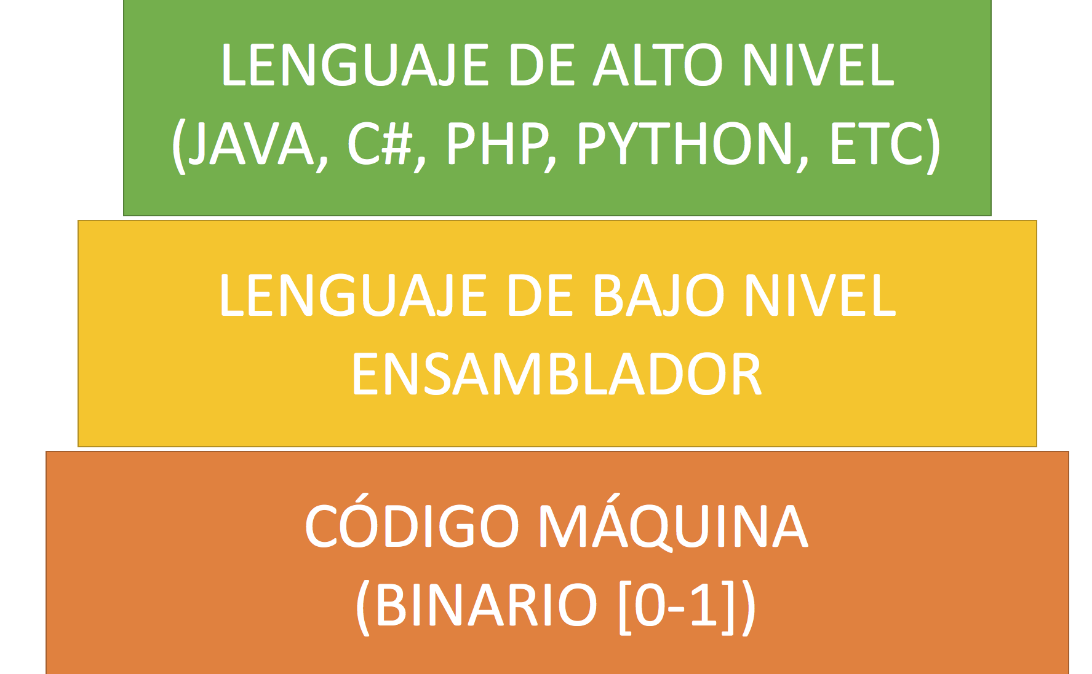
8. ¿Qué paradigma de programación siguen los siguientes lenguajes?

- C: Paradigma imperativo.
- C++: Paradigma imperativo.
- SQL: Paradigma de declarativo.
- Java: Paradigma imperativo.
- Javascript: Paradigma imperativo.
- Lisp: Paradigma declarativo
- Prolog: Paradigma declarativo

9. Explica qué criterios pueden seguirse a la hora de elegir un lenguaje de programación para el desarrollo software.

-Campo de aplicación: El campo de aplicación se refiere a las áreas o dominios en los que un lenguaje de programación es comúnmente utilizado.

-Experiencia previa: Es la familiaridad y conocimiento que un programador tiene con un lenguaje de programación en particular.

-Herramientas de desarrollo: Son las herramientas y entornos de las que disponemos para realizar nuestra tarea
-Documentación disponible: Se trata de los recursos escritos, tutoriales, guías y referencias que proporcionan información sobre cómo utilizar un lenguaje de programación.

-Base de usuarios: Mientras mas usuarios programen en un lenguaje determinado mejor debido a que de esa manera se puede encontrar mas ayuda derivada del ensayo y error de la comunidad de usuarios.

-Reusabilidad: Capacidad de utilizar componentes de código o módulos de software en múltiples partes de un programa o en diferentes proyectos.

-Transportabilidad: Capacidad de un programa o sistema de software para funcionar en diferentes plataformas o entornos sin requerir modificaciones significativas.

-Imposición del cliente: Es cuando un cliente establece requisitos sin flexibilidad en un proyecto, lo que puede ser problemático si no se permite espacio para adaptaciones o recomendaciones del equipo de desarrollo.
